СВЕДЕНИЯ
о доходах, расходах, об имуществе и обязательствах имущественного характера за период с 01 января по 31 декабря 2016 года председателя Совета депутатов Бейского района и ее супруга, председателя Контрольно-счетной комиссии Бейского района и ее супруга
№  п/п | Фамилия и инициалы лица, чьи сведения размещаются | Должность | Объект недвижимости, находящийся в собственности |  |  |  | Объект недвижимости, находящийся в пользовании |  |  | Транспортное средство  ( вид,марка) | Декларированный годовой доход  (в рублях) | Сведения об источниках получения средств,  за счет которых совершена сделка  (вид приобретенного имущества, источники)
№  п/п | Фамилия и инициалы лица, чьи сведения размещаются | Должность | Вид объекта | Вид собственности | Площадь (м2) | Страна расположения | Вид объекта | Площадь (м2) | Страна расположения | Транспортное средство  ( вид,марка) | Декларированный годовой доход  (в рублях)
1 | Котельникова Г.М. | Председатель Совета депутатов Бейского района 3 созыва | 1) Земельный участок | индивидуальная | 1212 | Россия |  |  |  |  | 1 002 919,76
1 | Котельникова Г.М. | Председатель Совета депутатов Бейского района 3 созыва | 2) Земельный участок | индивидуальная | 974 | Россия
1 | Котельникова Г.М. | Председатель Совета депутатов Бейского района 3 созыва | 3) Трехкомнатная квартира | индивидуальная | 100 | Россия
1 | Котельникова Г.М. | Председатель Совета депутатов Бейского района 3 созыва | 4) Однокомнатная квартира | индивидуальная | 36,5 | Россия
 | cупруг |  |  |  |  |  | 1) Нежилое помещение (аренда) | 41,45 | Россия | 1) автомобиль легковой Toyota-Nadia | 984 201,50
 |  |  |  |  |  |  | 2) Квартира (безвозмездное пользование, бессрочное) | 100 | Россия | 1) автомобиль легковой Toyota-Nadia | 984 201,50
 |  |  |  |  |  |  | 3) Земельный участок (безвозмездное пользование, бессрочное) | 1212 | Россия | 2) автомобиль легковой Toyota-Camry | 984 201,50
2 | Гаврилова Н.А. | Председатель Контрольно-счетной комиссии  Бейского района | Комната жилая | индивидуальная | 17,7 | Россия | 1) Жилой дом (безвозмездное пользование, бессрочное) | 99,5 | Россия |  | 685 200,45
 |  |  |  |  |  |  | 2)Земельный участок (безвозмездное пользование, бессрочное) | 4361 | Россия |  | 685 200,45
 |  |  |  |  |  |  | 3) Земельный участок (безвозмездное пользование, бессрочное) | 16500 | Россия |  | 685 200,45
 | cупруг |  | 1) земельный участок | индивидуальная | 4361 | Россия | Комната (безвозмездное пользование, бессрочное) | 17,7 | Россия | 1) автомобиль легковой Hyundai Solaris | 411 189,73
 |  |  |  |  |  |  |  |  |  | 2) Прицеп к легковому автомобилю В140 | 411 189,73
 | cупруг |  | 2) земельный участок | индивидуальная | 16500 | Россия | Комната (безвозмездное пользование, бессрочное) | 17,7 | Россия | 3) Трактор  МТЗ - 50 | 411 189,73
 | cупруг |  | 3) жилой дом | индивидуальная | 99,5 | Россия | Комната (безвозмездное пользование, бессрочное) | 17,7 | Россия | 4) Прицеп тракторный  2ПТС-4 | 411 189,73

Состав Совета депутатов

Депутаты 3 созыва

Округ № 1 (с. Большой Монок, аал Красный ключ, д. Малый Монок, аал Усть-Сос)
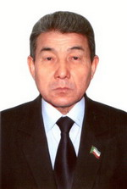
Кайлачаков Анатолий Афанасьевич

Время приема: 4-й четверг месяца с 9 до 18 ч. (по графику).
Место приема: с.Б.Монок - сельсовет, аал Кр.Ключ и д.М.Монок- школа, аал Усть-Сос – музей.

Округ № 2 (с. Бондарево, аал Верх-Киндирла, д. Богдановка, аал Усть-Табат, аал Маткечик)
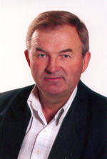
Иванов Леонид Георгиевич

Время приема: 2-й четверг месяца с 10 до 12 ч. (по графику)
Место приема: с.Бондарево – сельсовет, В-Киндирла – библиотека.

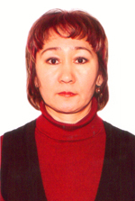
Чебодаева Изольда Борисовна

Время приема: 2-я пятница месяца с 14 до 16 ч.
Место приема: аал Маткечик – школа.

Округ № 3 (с. Табат, аал Усть–Киндирла, д. Буденовка, д. Уты)
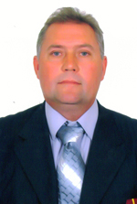
Золотухин Юрий Николаевич

Время приема: 2-я среда каждого месяца с 10 до 12 ч. (по графику)
Место приема: д.Буденовка – школа, д. Уты – школа.

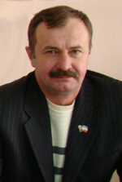
Сергиенко Александр Иванович

Время приема: 1-й вторник месяца с 8 до 10 ч.
Место приема: с.Табат (лесозаготовительный участок).
Время приема: 2-я среда месяца с 12 до 13 ч.
Место приема: аал Усть-Киндирла – СДК.

Округ № 4 (с. Бея, д. Дехановка)
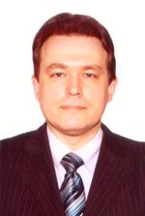
Зайцев Валерий Олегович
досрочно сложил полномочия 20.10.2014 г.

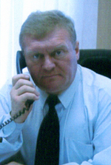
Заярко Виктор Николаевич
досрочно прекращены полномочия 06.10.2013 г.

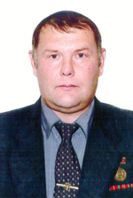
Комаров Николай Александрович
признаны полномочия 09.11.2015 г.

Время приема: 3-й вторник месяца с 13 до 14 ч.
Место приема: с. Бея – в здании гостиницы (2 этаж)

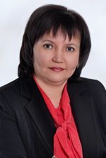
Котельникова Галина Михайловна

Время приема: каждый четверг с 9 до 17 ч.
Место приема: с.Бея - Совет депутатов.

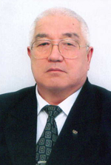
Спирин Александр Георгиевич
признаны полномочия 09.11.2015 г.

Время приема: 1-й понедельник месяца с 10 до 12 ч.
Место приема: с. Бея – в здании гостиницы (2 этаж)
Время приема: 1-й понедельник месяца с 14 до 16 ч.
Место приема: д. Дехановка – СДК

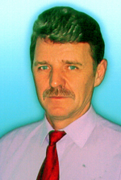
Шлокин Олег Викторович
досрочно сложил полномочия 07.09.2015 г.

Округ № 5 (с. Куйбышево, аал Шалгинов, аал Койбалы, аал Чаптыков)
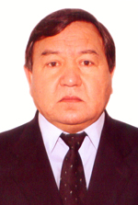
Аршанов Валерий Архипович

Время приема: 2-я пятница месяца с 13 до 15 ч.(по графику).
Место приема: с.Куйбышево, аал Шалгинов, аал Койбалы, аал Чаптыков - СДК.

Округ № 6 (с. Новотроицкое, д. Новониколаевка)

Гозбенко Ирина Юрьевна
досрочно сложила полномочия 09.11.2015 г.

Округ № 7 (с. Новоенисейка, д. Дмитриевка)
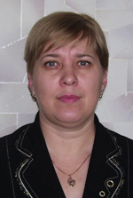
Грудинина Татьяна Александровна

Время приема: 2-я суббота месяца с 14 до 15 ч (по графику).
Место приема: с.Новоенисейка – школа, д.Дмитриевка – СДК.

Округ № 8 (с. Сабинка, д. Красный Катамор, д. Новокурск, д. Калы)

Борисова Наталия Владимировна

Время приема: 2-й четверг месяца с 16 до 18 ч.
Место приема: д.Калы – школа.
Время приема: 3-й четверг месяца с 16 до 18 ч.
Место приема: д. Кр.Катамор – СДК.

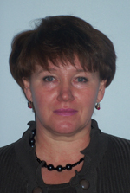
Исаева Татьяна Петровна

Время приема: 3-й вторник месяца с 9 до 17 ч.
Место приема: с.Сабинка - СДК.
Время приема: 4-й вторник месяца с 16 до 18 ч.
Место приема: д.Новокурск – СДК.

Округ № 8 (с. Сабинка, д. Красный Катамор, д. Новокурск, д. Калы)
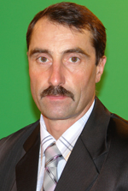
Лямкин Алексей Николаевич
признаны полномочия 20.10.2014 г.

Время приема: 1-й вторник месяца с 13 до 15 ч.
Место приема: с. Кирба – здание КУОС, кабинет профкома.

